 当院は、窓口での混乱をさけるために、

健康保険証での受診を  
おすすめしています。

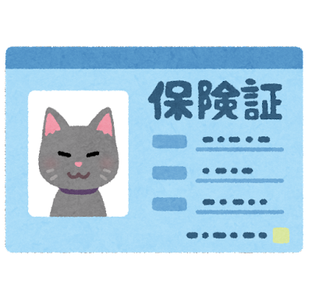※オンライン請求を行っていませんので、健康保険証で受診しても、マイナンバーカードで受診しても、窓口負担は同じです。

いままでどおり

保険証を

お持ちください



院長